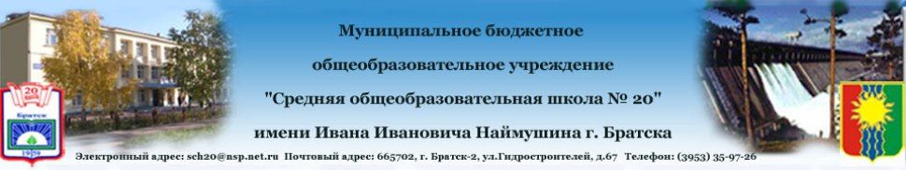

**Муниципальный дистанционный конкурс**

**по истории и английскому языку, для обучающихся 8 классов**

**«Россия славится победами»**

# Бланк ответов

*Сохраните данный документ под именем* ***школа___***

**Укажите полные данные:**

|  |  |
| --- | --- |
| Состав команды |  |
| Образовательное учреждение |  |
| ФИО руководителей и должность |  |

**Задание №1 «Памятники» (12 баллов)**

|  |  |
| --- | --- |
| **1.** |  |
| **2.** |  |
| **3.** |  |
| **4.** |  |
| **5.** |  |
| **6.** |  |

**Задание №2 «С песней по жизни» (10 баллов)**

|  |  |
| --- | --- |
| **1.** |  |
| **2.** |  |
| **3.** |  |
| **4.** |  |
| **5.** |  |

**Задание №3 «Общие вопросы»**

**1. (8баллов)**

1. **Вам необходимо ознакомится с текстами о наших победах и успехах в различных сферах и заполнить пропуски. Выделите вставленные слова красным цветом.**

К этой победе Русь шла очень долго. Практически полтора века мы находились под властью______________. Но, осознав, что сила в единстве и сплочении, мы наконец смогли подняться с колен. Это произошло в________г, 8 сентября. Русское войско возглавлял князь _______________, а войско противника темник___________. Эта победа приблизила восстановление единства Руси.

В истории спорта этот матч назвали «матчем века». Он проходил в 1970г в Югославии между сборной СССР и сборной мира. Самыми знаменитыми и титулованными среди западных игроков были Роберт Фишер и Бент Ларсен, а в нашей команде Борис Спасский и Михаил Ботвинник. Турнир по _________ завершился победой СССР.

Очень сложно в мировом киноискусстве получить эту награду, означающую мировое признание. Победить среди множества талантливых представителей разных стран практически невозможно. Однако, нам и это удавалось. Премию _____________ получил автор мультфильма по мотивам знаменитого писателя ________________ «Старик и море» за особую технику рисования масляными красками по ______________.

**2. (6 баллов)**

|  |  |  |
| --- | --- | --- |
| картина | автор | название |
| Чесменский бой (картина Айвазовского) — Википедия |  |  |
| https://rusmuseumvrm.ru/data/collections/painting/19_20/bogolyubov_a.p._grengamskoe_morskoe_srazhenie_27_iyulya_1720_goda._1866._zh-5587/24821_mainfoto_03.jpg |  |  |
| https://nashahistory.ru/sites/default/files/risunok3.png |  |  |

**3. (6 баллов)**

|  |  |  |
| --- | --- | --- |
| **Цифры** | **Ответ на русском** | **Ответ на английском** |
| **1. Ответ (цифрами)** |  |  |
| **2.** |  |  |
| **3.** |  |  |

**Задание №4 «Ребусы» (5 баллов)**

|  |  |  |
| --- | --- | --- |
| **№** | **Английский вариант** | **Русский вариант** |
| **1** |  |  |
| **2** |  |  |
| **3** |  |  |
| **4** |  |  |
| **5** |  |  |

**Задание № 5 «Переводчик» (6 баллов)**

|  |  |  |
| --- | --- | --- |
| **№ квиза** | **Зашифрованная пословица русском языке** | **Зашифрованная пословица английском языке** |
| Пословица № 1 |  |  |
| Пословица № 2 |  |  |
| Пословица № 3 |  |  |

**Задание №6 «Искусственный интеллект» (4 балла)**

|  |  |  |  |
| --- | --- | --- | --- |
| Высказывание | Автор | Событие | Дата  (англ. яз.) |
|  |  |  |  |

**Задание №7 «Квиз» (10 баллов)**

|  |  |  |  |
| --- | --- | --- | --- |
| Слова | Зашифрованная пословица или фразеологизм на английском языке | Эквивалент пословицы или фразеологизма на русском языке | Значение идиомы |
| Квиз № 1 |  |  |  |
| Квиз № 2 |  |  |  |

**Задание №8. «Творческое задание» (10 баллов)**

Вы можете вставить картинку (плакат) или рисунок в данный документ либо приложить её отдельным файлом к выполненным заданиям.

Максимальное количество баллов – 77.